**Регламент соревнования «Компьютерное зрение и управление манипулятором»**

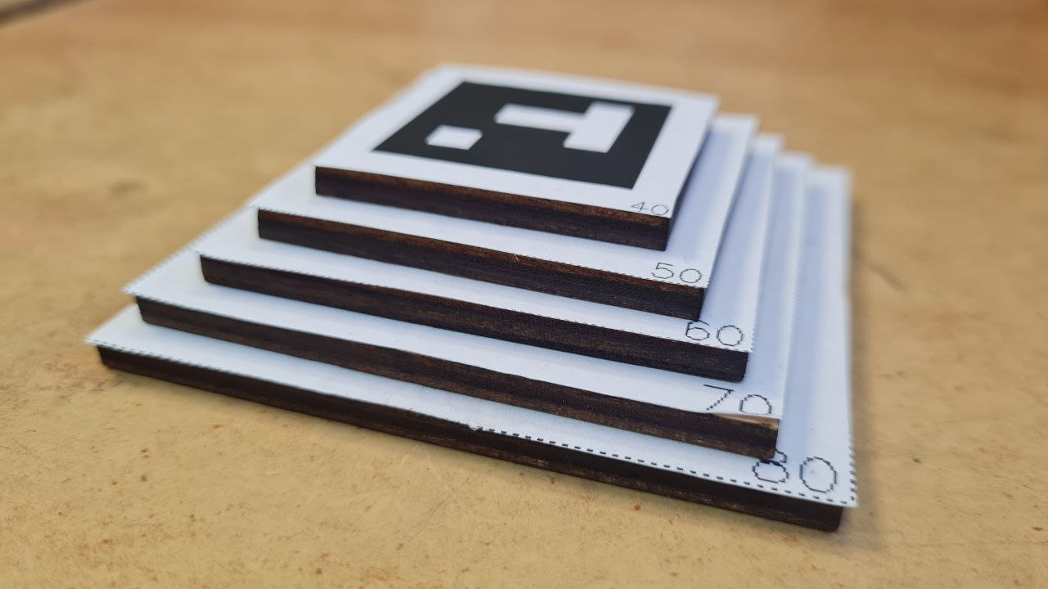

**1. Общие положения**

* **Формат мероприятия:** Хакатон для абитуриентов МИФИ, продолжительностью 1 сутки (24 часа). Участники в командах разрабатывают решение задачи по техническому зрению и управлению роботизированным манипулятором.
* **Цель соревнования:** Продемонстрировать навыки участников в области компьютерного зрения и программирования роботов, собрав с помощью манипулятора башню из меток ArUco по заданным условиям.
* **Участники:** Абитуриенты (кандидаты в студенты), участвующие в хакатоне. Командам предоставляется необходимое оборудование (см. раздел 2) для выполнения задания. Каждый участник использует личный ноутбук для разработки и запуска своего решения.

**2. Оборудование и исходные условия**

* **Манипулятор и камера:** Каждой команде предоставляется робот-манипулятор с вакуумным хватом (присоской) и подключаемая USB-камера (веб-камера), установленная таким образом, чтобы она могла обозревать рабочее поле перед манипулятором. Камера подключается непосредственно к ноутбуку участника для обработки изображения в реальном времени.
* **Пример кода управления:** Участникам выдается образец Python-скрипта, демонстрирующий управление манипулятором. В данном скрипте содержатся примеры команд для:
  + перемещения манипулятора в заданные координаты рабочей области;
  + включения и выключения вакуумной присоски (захвата);
  + поворота присоски (ориентации захвата).  
    Участники могут использовать этот образец для ознакомления с интерфейсом манипулятора и основывать на нем свое решение. **Важно:** Язык программирования и используемые библиотеки не регламентируются – команды могут реализовать решение с любыми библиотеками компьютерного зрения (OpenCV и т.п.), при условии что они смогут отправлять управляющие команды манипулятору.
* **Рабочее поле:** Перед манипулятором располагается плоское рабочее поле (стол), на котором в случайных позициях размещены семь квадратных пластин с маркерами ArUco. Все пластины имеют толщину ~4 мм и лежат на поверхности поля. **Типы и размеры маркеров:**
  + Пять из этих пластин содержат ArUco-маркеры из словаря 4x4 с **ID 40, 50, 60, 70, 80**. Размер маркера соответствует его ID номеру (пример: маркер с ID 40 имеет размер стороны ~40 мм, ID 50 – ~50 мм, и т.д., вплоть до ID 80 – ~80 мм). Эти пять маркеров являются целевыми для сборки башни.
  + Оставшиеся две пластины содержат маркеры из словаря 5x5 с **случайными ID** (не равными указанным выше). Эти маркеры **не участвуют** в построении башни и выступают в качестве лишних элементов, которые необходимо распознать и убрать в сторону.
* **Исходное расположение:** Все семь пластин с маркерами разложены по полю в произвольном порядке и ориентации (т.е. маркеры могут быть повернуты под случайными углами, разбросаны по позиции). Участники не знают заранее расположение меток — необходимо определить их координаты и ориентацию с помощью камеры.

**3. Задание участников**

* **Общее описание задачи:** Необходимо с использованием камеры и алгоритмов компьютерного зрения обнаружить все ArUco-маркеры на рабочем поле, идентифицировать их ID и координаты, а затем с помощью манипулятора переместить определенные пластины с маркерами и выстроить из них башню заданной конфигурации.
* **Состав башни:** Башня должна быть построена из **пяти специальных маркеров** (ID 80, 70, 60, 50, 40 из словаря 4x4). Они должны быть уложены друг на друга в порядке **от самого большого к самому маленькому**:
  + Нижний (основание башни) – маркер ID 80 (самый большой по размеру).
  + Выше него – маркер ID 70, затем ID 60, затем ID 50.
  + Венчает башню верхний маркер – ID 40 (самый маленький).
* **Дополнительные маркеры:** Пластины с маркерами, не относящиеся к указанным ID (случайные маркеры 5x5), **не должны входить** в состав башни. Задача участников – обнаружить их и **убрать в сторону** (вне области строительства башни), чтобы они не мешали сборке. Эти лишние элементы могут быть перемещены манипулятором в любую зону поля, где они не будут препятствовать построению башни (например, отодвинуты к краю поля).
* **Порядок выполнения работы:** Участники должны самостоятельно разработать алгоритм, выполняющий следующие шаги:
  + **Обработка изображения:** С помощью получаемого с веб-камеры видеопотока обнаружить маркеры ArUco на поле и определить их ID, положение (координаты на рабочем поле) и ориентацию (угол поворота относительно осей поля).
  + **Идентификация целей:** Среди обнаруженных маркеров выделить целевые (ID 40, 50, 60, 70, 80) и посторонние. Определить текущие координаты каждого целевого маркера.
  + **Планирование раскладки:** Рассчитать, как переместить каждый целевой маркер манипулятором, чтобы построить башню в требуемом месте и порядке. Необходимо выбрать порядок подъема и установки маркеров, учитывая, что сначала нужно установить основание (самый большой), затем последовательно ставить на него более мелкие. Также спланировать перемещение лишних маркеров в сторону.
  + **Управление манипулятором:** С помощью предоставленных команд (или аналогичных, реализованных участниками) выполнить захват пластин с маркерами и их перемещение:
    - Переместить манипулятором ненужные маркеры (5x5 случайные ID) из зоны строительства – например, отвести их за пределы условной области башни.
    - Затем по одному подобрать целевые маркеры и установить их друг на друга в правильном порядке. Для этого манипулятором навести присоску на центр маркера, включить вакуум для захвата, перенести пластину и уложить ее на требуемое место, затем отпустить (выключить присоску).
  + **Контроль ориентации:** Во время укладки следить, чтобы каждый устанавливаемый маркер был правильно ориентирован (см. требования к башне ниже) – при необходимости манипулятор может поворачивать захваченный элемент (командой поворота присоски) для выравнивания по краям поля.
  + **Повторение для всех элементов:** Выполнить эти действия для всех пяти целевых маркеров, добиваясь построения полной башни.
* **Временные ограничения:** На выполнение задания **нет отдельного лимита времени** кроме общего времени хакатона. Участники могут в течение всех суток хакатона отлаживать и улучшать свое решение. Скорость сборки башни непосредственно **не влияет на оценку**, важны корректность и полнота выполнения задания. (Однако все команды должны завершить попытки сборки к окончанию отведенного времени хакатона.)

**4. Требования к сборке башни**

При сборке конструкции из маркеров необходимо соблюдать следующие условия, чтобы башня считалась собранной правильно:

* **Правильный порядок и состав:** В башню можно включать **только** целевые маркеры ID 80, 70, 60, 50, 40 (словарь 4x4). Они должны располагаться строго в порядке убывания размера: самый большой (ID 80) внизу, самый маленький (ID 40) наверху. Башня может состоять из всех пяти элементов либо из меньшего их количества, но порядок соблюдается тот же (от большего внизу к меньшему наверху, без нарушений). Маркеры с другими ID не должны находиться внутри башни (их присутствие в стопке не засчитывается, такой башней задание не будет считаться выполненным).
* **Расположение основания:** Нижний маркер башни (основание, ID 80 или самый крупный из используемых) должен быть установлен **на рабочем поле горизонтально**. Горизонтально означает, что пластина лежит плоско (не наклонена) на поверхности поля. Его положение на поле задано центром в точке с координатами **(175, 175)** (в миллиметрах). Допускается погрешность в установке основания: отклонение центра до **±10 мм** от точки (175,175) и поворот (разворот относительно требуемой ориентации) не более **±10 градусов** считаются допустимыми и не приводят к снижению оценки. Иными словами, основание должно быть примерно в заданной точке и почти параллельно краям поля.
* **Ориентация маркеров:** Каждый маркер, входящий в башню, при установке должен быть ориентирован так, чтобы его стороны были **параллельны сторонам рабочего поля**. Это означает, что все маркеры в стопке выровнены относительно одной и той же оси и не повернуты произвольно. Участникам рекомендуется при необходимости поворачивать захваченные элементы перед укладкой, чтобы выровнять их ориентацию. Небольшое отклонение (до тех же 10° для основания, и желательно не больше для верхних слоев) допустимо, но сильный поворот элемента будет считаться нарушением ориентации.
* **Горизонтальность слоев:** Каждый маркер башни должен лежать **строго горизонтально** – либо на рабочем столе (для нижнего слоя), либо на поверхности маркера, расположенного под ним. "Горизонтально" означает, что пластина не наклонена, полностью соприкасается с поверхностью ниже. Маркер, положенный криво или с наклоном (например, один край на другом маркере, а другой на столе) не засчитывается как корректно установленный.
* **Совмещение по вертикали:** Каждый следующий маркер, размещаемый в башне на маркере большего размера, должен быть положен **полностью в пределах нижележащего маркера**. Требование: вертикальная проекция верхнего маркера **не выступает за границы** маркера, на котором он установлен. Проще говоря, более маленькая пластина должна лежать сверху крупной так, чтобы ни одна ее часть не свисала с края. Допускается небольшой зазор от краев, главное – отсутствие выступания наружу. Если верхний элемент сдвинут и свисает за край нижнего, такое расположение считается неправильным.
* **Удаление лишних элементов:** Маркеры, не предназначенные для башни (случайные 5x5), не должны находиться под основанием или между слоями башни. Идеально, они должны быть отодвинуты на такое расстояние, чтобы башня строилась на **чистой поверхности**. Если основание башни будет установлено поверх другого маркера или на частично лежащий под ним сторонний объект, это нарушает условие "основание лежит на поле" и будет снижать оценку (см. систему оценки). Таким образом, участникам необходимо заранее расчистить площадку для основания башни.

**5. Система оценки результатов**

Оценивание выполнения задания производится судейской комиссией на основании степени корректности и полноты собранной участниками башни. Максимально возможный суммарный балл – **90 баллов**. Баллы начисляются по следующим правилам:

* **Базовая установка основания (10 баллов):** Если нижний маркер башни (основание) **правильно установлен на поле горизонтально**, команда получает **10 баллов**. Для получения этих баллов основание должно соответствовать требованиям: лежать плоско на столе и в заданной зоне (с допуском по координатам и углу, как указано выше). Если основание башни не на столе (например, лежит на других предметах) или явно наклонено – эти 10 баллов не присуждаются.
* **Правильная установка каждого маркера (10 баллов за каждый):** За **каждый маркер**, корректно установленный в составе башни, начисляется **10 баллов**. Под «корректно установленным» понимается выполнение всех требований раздела 4 для данного элемента (горизонтальность, правильный порядок, отсутствие свисания, ориентация выровнена). Баллы начисляются за каждый слой башни, включая основание и верхушку, при условии что соответствующий маркер размещен правильно. Например, если в башне 3 слоя и все три удовлетворяют критериям, то суммарно за это правило будет 3×10 = 30 баллов.
* **Бонус за полную башню (30 баллов):** Если команде удалось полностью собрать башню из **всех пяти требуемых маркеров** в правильном порядке, дополнительно присуждается **30 баллов** сверх набранного за отдельные маркеры. Бонус дается только за использование всех элементов (ID 80, 70, 60, 50, 40) и только если каждый из них установлен правильно относительно друг друга. Если башня неполная (меньше 5 элементов), бонус не начисляется.

**Примечания к оценке:** Частичная сборка башни также оценивается. Команда может получить баллы за правильно уложенные маркеры даже если не успела или не сумела собрать все 5 уровней. Главное – соблюдение порядка и условий размещения для тех элементов, которые были установлены:

* Башня, собранная не полностью, **из меньшего числа элементов**, приносит баллы за каждую правильно установленную пластину, включая основание (при условии, что основание лежит на поле, иначе за него не даются баллы основания). Однако бонус за полную башню в этом случае не дается. Важно, что даже неполная башня должна соответствовать правилу размера: например, если используются только три маркера, должен быть выбран набор, где нижний – самый большой из них, верхний – самый маленький. Нарушение порядка (например, поставить меньший маркер под больший) не засчитывается.
* **Пример 1:** Участник собрал башню из маркеров **60-50-40** (три верхних размера из пяти) на чистом поле. Маркер ID 60 лежит основанием на столе горизонтально, сверху на нем ID 50, сверху ID 40, все ориентированы правильно. Оценка за такое решение будет: 10 баллов за горизонтально установленное основание + 3×10 баллов за три корректно уложенных маркера = **40 баллов**. (Бонус 30 баллов не начисляется, так как башня неполная.)
* **Пример 2:** Участник установил маркеры **80-70** друг на друга, но **основание 80 при этом лежит не на поле, а на других (неубранных) маркерах**. Оба маркера горизонтальны и параллельны полю. В этом случае команда получит: за маркер 80 **0 баллов** как за основание (он не на поле), но он все же считается корректно установленным на опоре (лежит горизонтально на другом маркере) – поэтому за него как за элемент башни можно дать 10 баллов; за маркер 70, лежащий сверху корректно, еще 10 баллов. Итого команда получит **20 баллов**. (Рекомендуется, конечно, избегать такой ситуации и очищать поле под основание, чтобы не потерять эти 10 баллов основания.)
* **Пример 3:** Участник успешно собрал **полную башню 80-70-60-50-40** согласно всем требованиям. Основание ID 80 лежит на поле горизонтально в нужной зоне, все последующие маркеры (70, 60, 50, 40) уложены ровно друг на друга, без свисаний, ориентированы правильно. Оценка: 10 баллов за основание + 5×10 баллов за пять маркеров = 60 баллов, плюс бонус 30 за полную башню. В сумме команда получает **90 баллов** (максимальный результат).

**Определение победителей:** После завершения попыток у всех команд жюри подсчитывает очки по вышеуказанной системе. **Побеждает команда, набравшая наибольшее количество баллов.** В случае, если несколько команд набрали одинаковый максимальный балл, могут учитываться дополнительные критерии (например, время, затраченное на демонстрацию рабочего решения, эффективность и устойчивость алгоритма и т.п.) по усмотрению организаторов – эти детали оговариваются жюри отдельно. Все решения по оценкам, принимаемые судейской коллегией, являются окончательными.

**6. Прочие условия**

* **Безопасность и сохранность оборудования:** Участники должны обращаться с предоставленным манипулятором и камерой аккуратно. Запрещается применять чрезмерные усилия, способные повредить присоску или механизмы манипулятора. В случае технических проблем необходимо обратиться к организаторам.
* **Честность выполнения:** Решение должно быть разработано участниками самостоятельно в рамках хакатона. Использование готовых наработок не запрещается, но каждая команда должна интегрировать решение самостоятельно. Плагиат или прямое копирование чужого решения не допускаются.
* **Консультации:** В течение хакатона участникам могут предоставляться консультации по использованию оборудования и разъяснения правил, однако непосредственную реализацию решения команды выполняют самостоятельно.
* **Формат демонстрации:** По окончании отведенного времени команды представляют свое решение жюри – обычно в форме показа работы манипулятора, собирающего башню, и краткого объяснения подхода. Результаты фиксируются на момент финальной проверки: недостроенная башня или нарушенная в процессе демонстрации конструкция оценивается по максимальному достигнутому корректному состоянию.

Данный регламент обязателен для исполнения всеми участниками хакатона. Участие в соревновании означает согласие с указанными правилами и критериями оценки. Организаторы оставляют за собой право оперативно решать спорные вопросы и вносить уточнения в правила при возникновении нестандартных ситуаций во время проведения соревнования. Желаем удачи всем командам в построении башни и успешном выступлении на хакатоне!